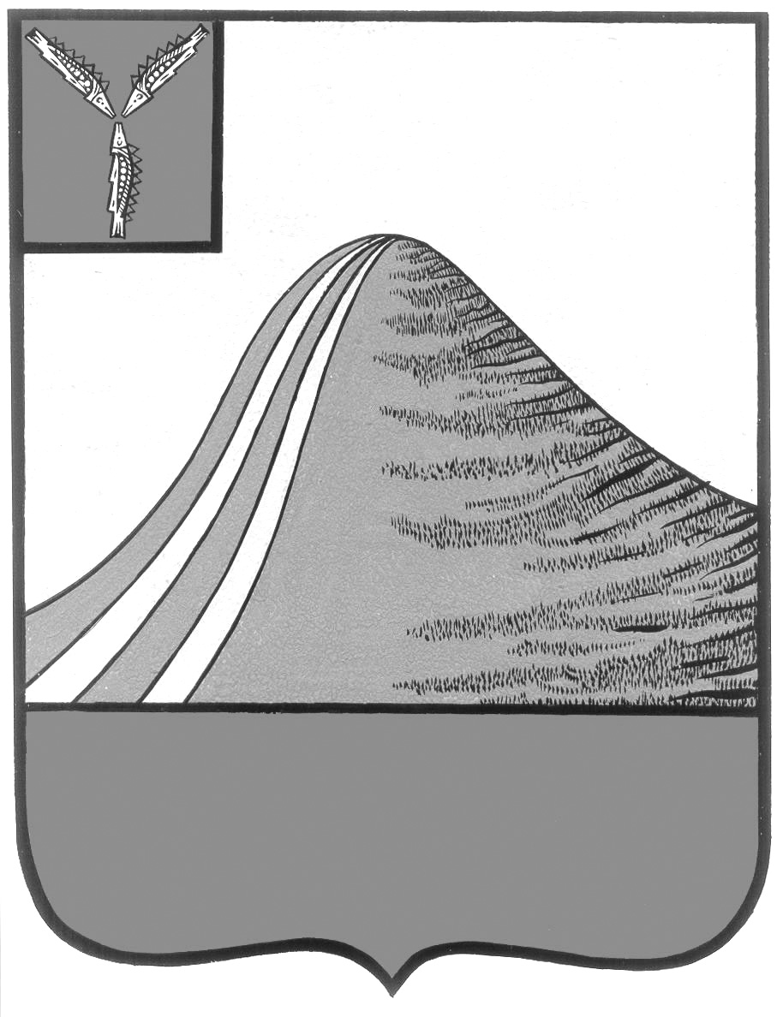
АДМИНИСТРАЦИЯ ЛЫСОГОРСКОГО МУНИЦИПАЛЬНОГО РАЙОНА
САРАТОВСКОЙ ОБЛАСТИ

П О С Т А Н О В Л Е Н И Е

р.п.Лысые Горы

Об утверждении отчета об исполнении прогнозного плана (Программы) приватизации имущества, находящегося в
муниципальной собственности Лысогорского
муниципального района, за 2013 год

На основании Федерального закона от 6 октября 2003 года № 131-ФЗ «Об общих принципах организации местного самоуправления», в соответствии с Федеральным законом от 21 декабря 2001 года № 178-ФЗ «О приватизации государственного и муниципального имущества» и Устава Лысогорского муниципального района ПОСТАНОВЛЯЮ:
1. Утвердить отчет об исполнении Прогнозного плана (программы) приватизации муниципального имущества Лысогорского муниципального района за 2013 год, утвержденного постановлением администрации Лысогорского муниципального района Саратовской области от 18 января 2013 года № 22 и постановлением администрации Лысогорского муниципального района Саратовской области от 18 июня 2013 года № 527 (прилагается).
2. Контроль за исполнением настоящего постановления возложить на первого заместителя главы администрации Лысогорского муниципального района Саратовской области Э. А. Куторова.

Глава администрации
муниципального района С. А. Девличаров

Приложение к постановлению
администрации Лысогорского
муниципального района
от №

ОТЧЕТ
об исполнении прогнозного плана (Программы) приватизации муниципального имущества
Лысогорского муниципального района за 2013 год

№  п/п | Наименование объекта,  его местонахождение | Площадь, кв.м. | Рыночная оценка,  тыс.руб. | Способ приватизации | Дата торгов | Цена продажи, тыс.руб. | Примечания (предложения)
1 | Нежилое здание  с земельным участком по адресу: Саратовская область,  р.п. Лысые Горы, ул. Набережная, д.4 | 142,5  1280 | 757,0 | продажа на аукционе | 19.08.2013 г. | 760,0 | -
2 | Часть нежилого здания  с земельным участком Саратовская область,  р.п. Лысые Горы, ул. Транспортная, д.18/1 | 823 | - | продажа на аукционе | - | не продан | Включен в Прогнозный план на  2014 год
3 | Здание с двумя пристройками  с земельным участком  Саратовская область, Лысогорский район,  с. Петропавловка, ул. Зеленая, д.6 | 133,9  454 | 47,1 | продажа на аукционе | 11.03.2013 г. | 50,0 | -
4 | Здание с пристройкой  с земельным участком  Саратовская область, Лысогорский район,  с. Федоровка, ул. Волжанная, д.113 | 66,2  404 | 94,7 | продажа на аукционе | 19.08.2013 г. | не продан | Включен в Прогнозный план на  2014 год
5 | Здание с пристройкой  с земельным участком  Саратовская область, Лысогорский район,  д. 2-я Александровка, ул. Дорожная, д.24 | 76,5  486 | 98,9 | продажа на аукционе | 19.08.2013 г. | не продан | Включен в Прогнозный план на  2014 год
5 |  | 76,5  486 | 98,9 | публичное предложение | 23.12.2013 г. | 49,5 | -
6 | Нежилое здание  с земельным участком  Саратовская область, Лысогорский район,  с. Озерки, ул. Центральная, д.33 | 103,7  473 | 121 | продажа на аукционе | 19.08.2013 г. | не продан | Включен в Прогнозный план на  2014 год
7 | Нежилое здание с пристройкой  с земельным участком  по адресу: Саратовская область, р. п. Лысые Горы, ул. Песчаная, д.23; | 39,8  549 | 54,2 | продажа на аукционе | 23.09.2013 г. | 54,4 | -
8 | Нежилое здание с земельным участком по адресу: Саратовская область, Лысогорский район, с. Двоёнка, ул. Советская, д.16А. | 160,9  273 | 148,4 | продажа на аукционе | - | не продан | Включен в Прогнозный план на  2014 год
9 | Помещение Саратовская область, Лысогорский район, с. Большие Копены,  ул. Заречная, д.18 помещение 2 | 49,2 | 72,4 | продажа на аукционе | 19.08.2013 г. | 72,5 | -
10 | Здание гаража с пристройкой с земельным участком Саратовская область, р.п. Лысые Горы, ул. Набережная, д.13а | 120,3 | - | - | - | не продан | Включен в Прогнозный план на  2014 год
 | Нежилое здание  с земельным участком  Саратовская область, р.п. Лысые Горы,  ул. Нефтяников, д.5 | 81,2 | - | - | - | не продан | Включен в Прогнозный план на  2014 год
 | Нежилое здание  с земельным участком Саратовская область, Лысогорский район, п. Октябрьский,  ул. Садовая, д.1А | 1513,7  1753 | 86,0 | продажа на аукционе | 21.10.2013 г. | не продан | Включен в Прогнозный план на  2014 год
 | Нежилое здание,  здание сарая с погребом с земельным участком  Саратовская область, Лысогорский район,  с. Атаевка, ул. Школьная, д.28 | 312,1  10,6  2314 | - | - | - | не продан | Включен в Прогнозный план на  2014 год
 | ИТОГО |  | 1479,7 |  |  | 986,4

Глава администрации
муниципального района С. А. Девличаров

